ПОСВЯЩЕНИЕ В СТУДЕНТЫ 2016
Почти два месяца первокурсники ждали этого праздника! И вот 27 октября 2016 года обряд посвящения вновь прибывших в студенты ГБПОУ "Дубовский педагогический колледж" свершился!
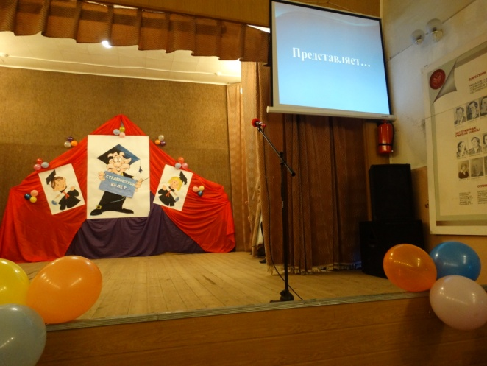
После торжественного приветствия ведущих студентам-первокурсникам была организована небольшая экскурсия в прошлое. Они узнали самые памятные даты нашего колледжа от его основания до современности.
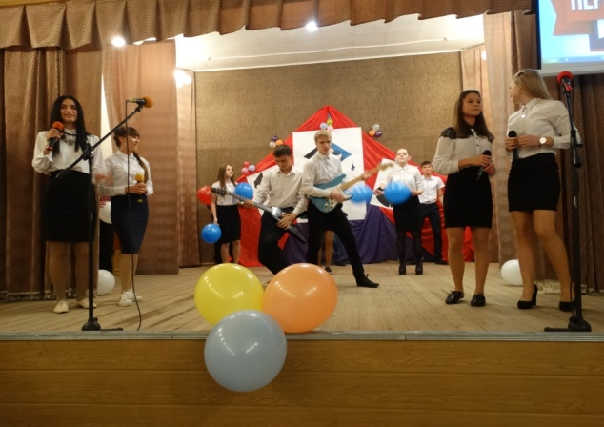
Затем каждая группа новичков предоставили свои визитки в виде творческих номеров. Все выступления были запоминающимися, яркими, креативными. Одни студенты представляли свою специальность очень серьёзно, другие - шуткой, с ноткой юмора.

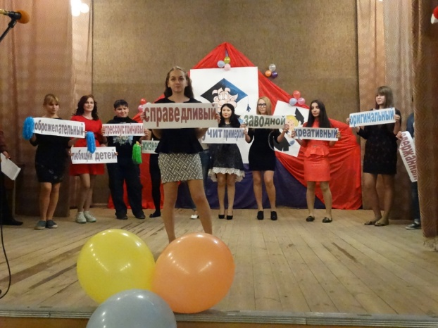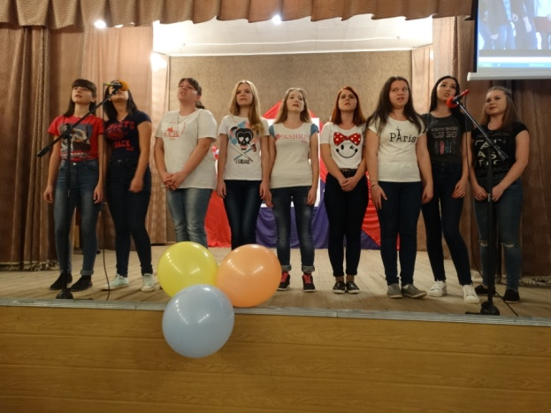
Весь вечер на сцене были песни, танцы, видео-поздравления. Хочется отметить особую сплочённость наших первокурсников, ведь все группы представляли себя почти в полном составе. Но как они переживали и нервничали за кулисами!
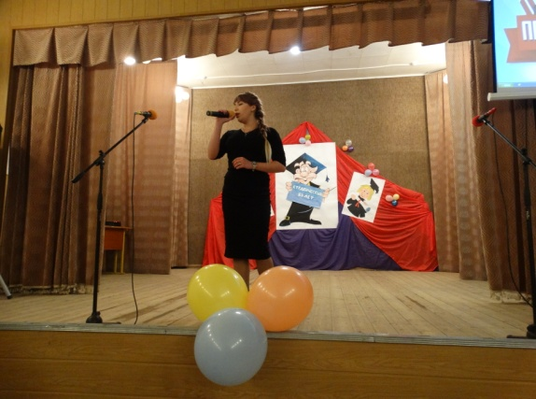
С ответным словом в качестве поздравлений от своих специальностей студенты старших курсов тоже выступили с творческими номерами.
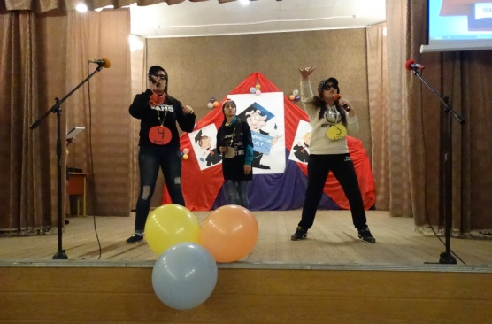
Для студентов специальности Преподавание в начальных классах прозвучала песня в исполнении Анастасии Голишниковой "Зажигай сердце", а студенты специальности Дошкольное образование поздравили "своих", прочитав шуточный рэп.

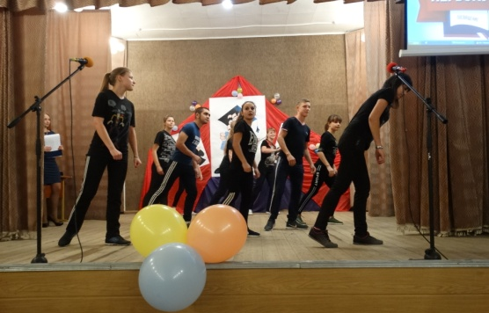
Как всегда порадовал новый номер в исполнении творческого студенческого коллектива "Торнадо". В его состав входя студенты каждого курса специальности Физическая культура. Их выступления стали хорошей доброй традицией нашего колледжа.

Свои актёрские способности продемонстрировали студенты специальности Социальная работа в сценке про свидание. Смешно, весело, на одном дыхании они сыграли свою миниатюру.
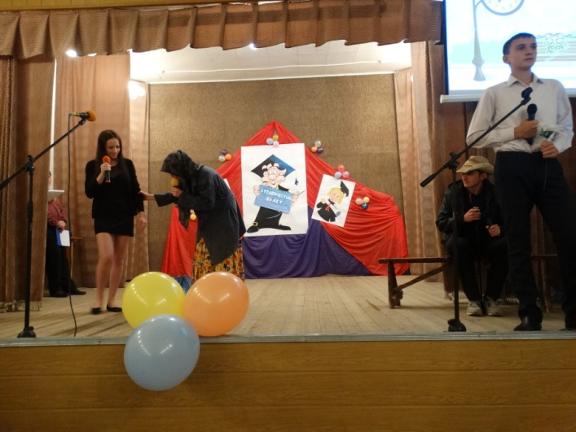
Вот так и подошло время для самой церемонии посвящения в студенты, которая началась с торжественной клятвой. Директор колледжа Алексей Георгиевич Иванов поздравил первокурсников и вручил каждому долгожданный документ - студенческий билет.
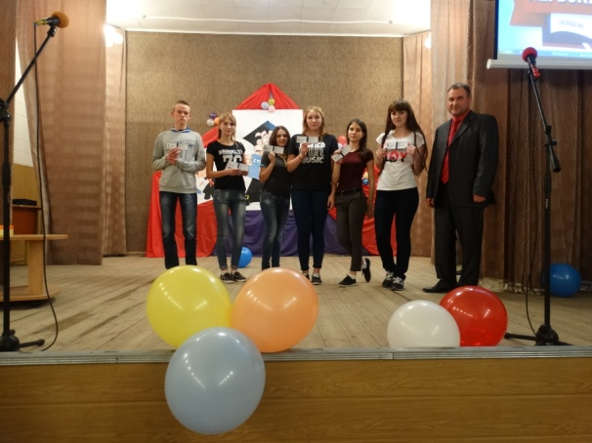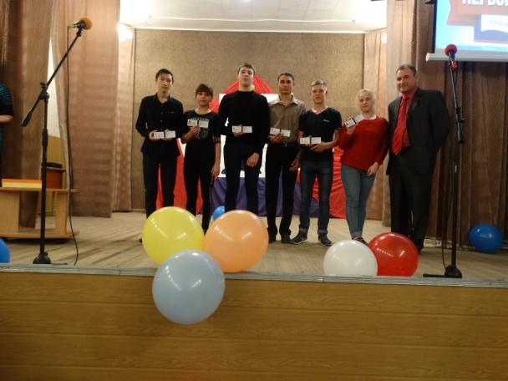
А завершился вечер праздничной дискотекой!
Поздравляем вас, студенты-первокурсники!!!

